Warszawa, 11.12.2019
Świąteczny porządek zaczyna się od kuchni
– przechowuj właściwie, nie marnuj!
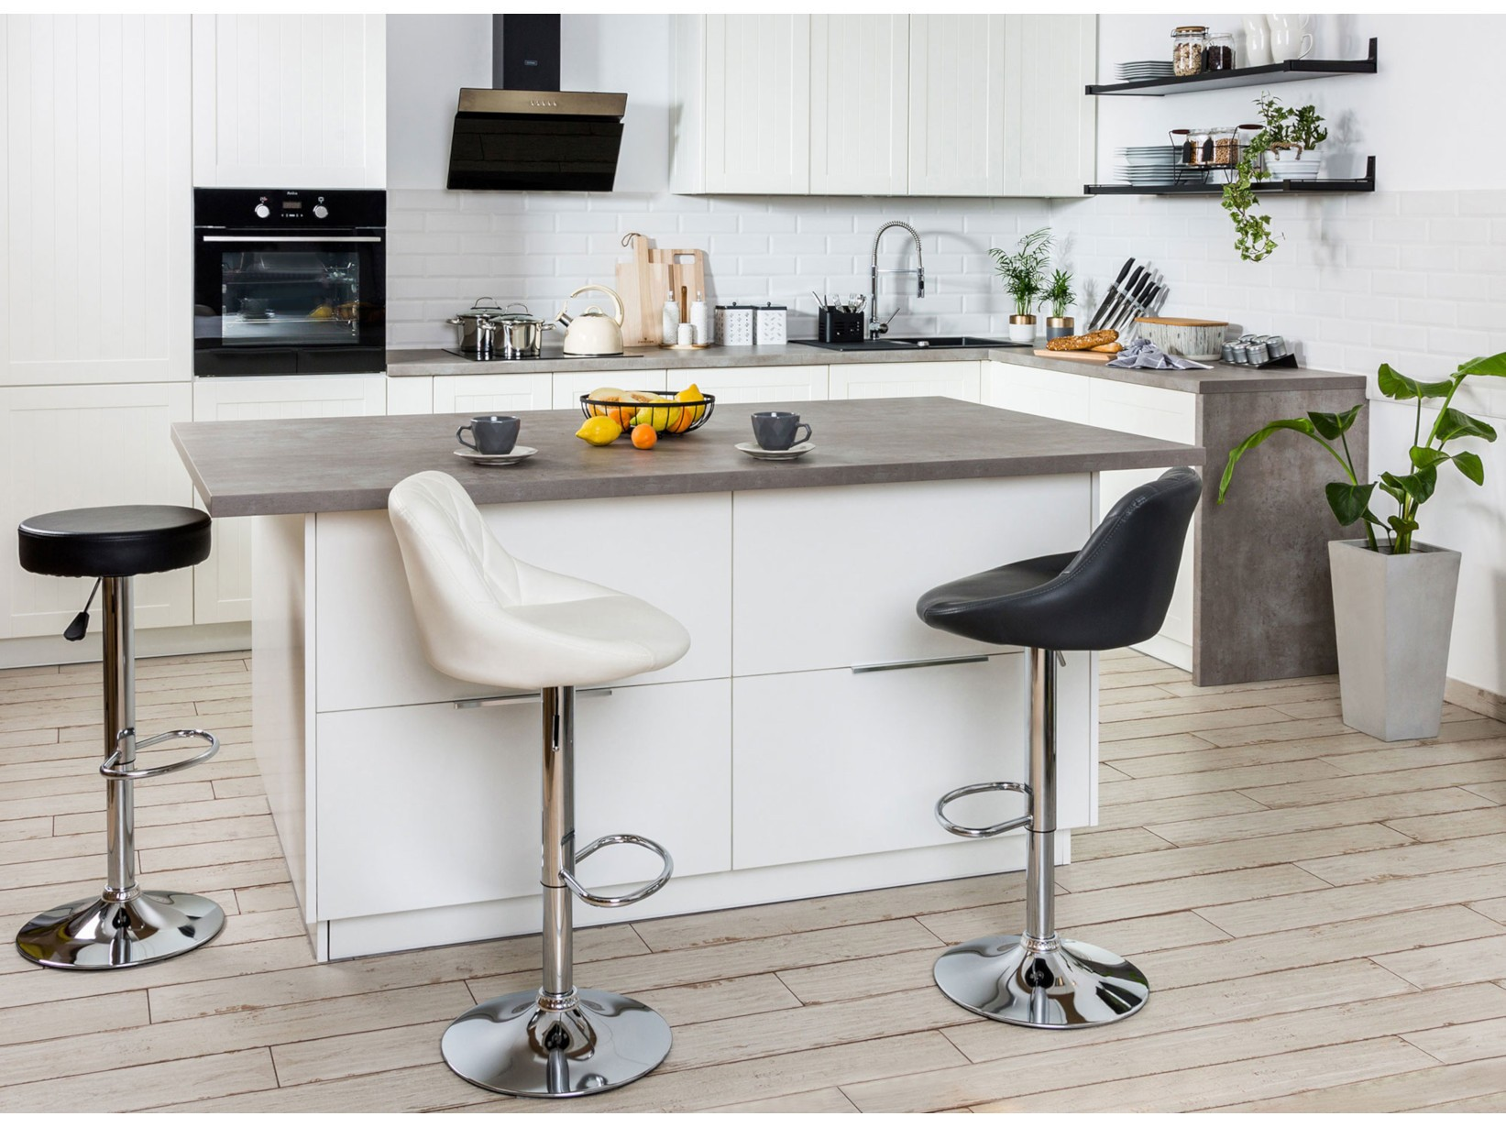

Okres przedświąteczny to moment intensywnych przygotowań, wypełniony licznymi obowiązkami. Szczególnie czasochłonne sprzątanie i gotowanie, możemy usprawnić w łatwy sposób. Kluczem do sukcesu jest właściwe przechowywanie produktów
i akcesoriów. Kuchnia, jako serce mieszkania, to najlepsze miejsce na rozpoczęcie odpowiedniego zarządzania przestrzenią, dzięki któremu ograniczymy także marnowanie jedzenia. Sprawdź jak prawidłowo zagospodarować swoją przestrzeń i skrócić przygotowania do świąt.

Aby zachować porządek w kuchni, jej aranżacja powinna być przemyślana i dostosowana do potrzeb mieszkańców. Przechowywanie produktów i urządzeń we właściwy sposób pozwoli na stałą kontrolę porządku w pomieszczeniu, a dodatkowo także lepsze gospodarowanie żywnością. Podstawą są meble i ich wypełnienie, a także funkcjonalne dodatki. Dostosuj je do swojego stylu i ciesz się czystą kuchnią na długo przed świętami.

Po pierwsze – meble

Jeżeli dopiero urządzasz swoją kuchnię lub planujesz jej remont, zadbaj, by wybrane meble były pojemne i praktyczne. Upewnij się, że wykorzystasz każdą dostępną przestrzeń – postaw na szafki sięgające aż po sufit, głębokie szuflady i szafki narożne, w których przechowasz produkty np. w pudełkach lub stylowych słoikach. Zdecyduj się także na wysuwane szafki z systemem Cargo, dzięki którym bez problemu schowasz garnki oraz przykrywki, a także dobrze zagospodarujesz przestrzeń. Chcąc kompleksowo zaplanować swoją kuchnię, postaw na system modułowych mebli Qubik, dzięki któremu dopasujesz rozmiar, rozkład i styl szafek do własnych potrzeb.
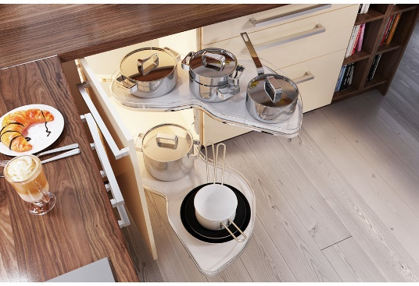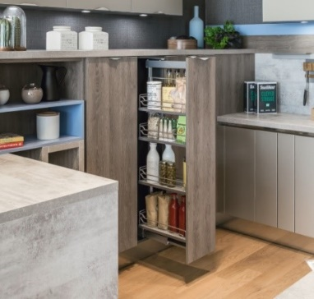
- Właściwie dobrane, funkcjonalne meble pozwolą na odpowiednie ułożenie produktów, zachowanie porządku, a także wygodniejsze użytkowanie przestrzeni kuchennej. W zależności od potrzeb i metrażu pomieszczenia, dostępne są cztery typ zabudowy kuchennej
– jednorzędowy, dwurzędowy, w kształcie litery „L” lub litery „U”. W Salonach Agata tworzymy wymarzone kuchnie w każdej z konfiguracji – zaznacza Jakub Madej, ekspert ds. mebli kuchennych salonów Agata.

Niezależnie jaki rodzaj zabudowy kuchennej wybierzesz, urządź ją według swojego gustu. Wersja mebli w odcieniach naturalnego drewna lub klasycznej bieli, polecana w połączeniu z przeszklonymi drzwiczkami górnych szafek, najlepiej komponuje się ze ścianami w stonowanych kolorach. Ciemne fronty, w połączeniu z naturalną cegłą lub blatem przypominającym naturalny kamień, to natomiast idealne rozwiązanie do kuchni w stylu loftowym.
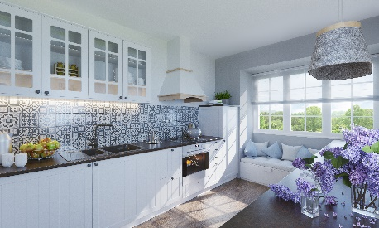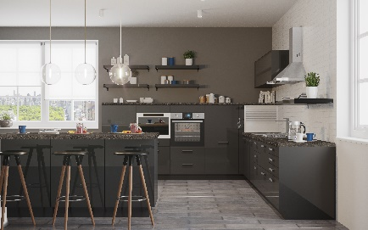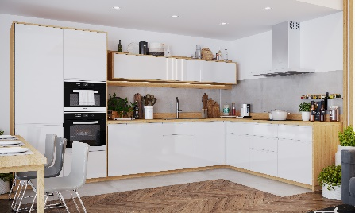

Zorganizuj swoją kuchnię

Nie tylko meble mają kluczową rolę podczas urządzania kuchni. Aby Twoja przestrzeń była praktyczna, wybierz akcesoria, które pozwolą Ci utrzymać porządek na co dzień. Nieocenione w przestrzeni kuchennej są organizery, za sprawą których uporządkujesz cały kulinarny asortyment. Aby ułatwić dostęp do akcesoriów kuchennych, ułóż je w szufladzie, szafkach Cargo lub na półce. Ich doskonałym uzupełnieniem będą praktyczne pojemniki i stylowe

słoiki na świeże i suche produkty. Wielofunkcyjne pojemniki na żywność ze szkła hartowanego pozwolą Ci przechować jedzenie w lodówce, przygotować je w mikrofalówce lub w piekarniku, a także zamrozić. Gustowny stojak na przyprawy uporządkuje natomiast wszystkie dodatki używane podczas przyrządzania posiłku oraz będzie stylowym uzupełnieniem blatu kuchennego. Obok niego postaw drewniany stojak na noże lub wszystkie sztućce, który pozwoli na ich komfortowe przechowywanie. Zorganizowane w ten sposób akcesoria oraz żywność, mają swoje stałe miejsce w kuchni i są łatwiejsze w użyciu, dzięki czemu ograniczasz ich marnowanie.
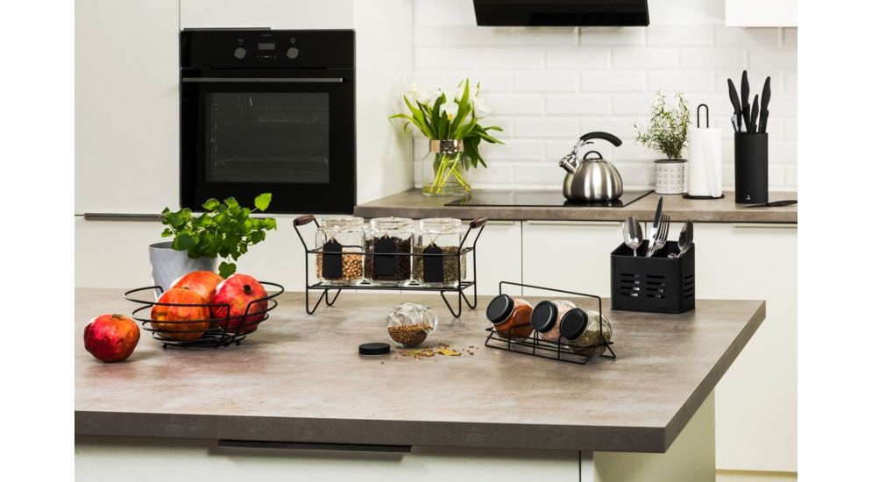

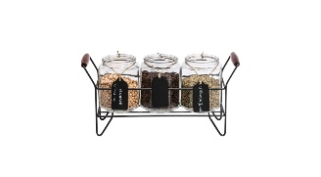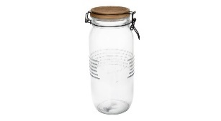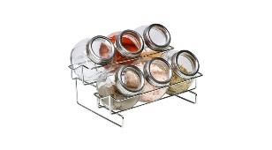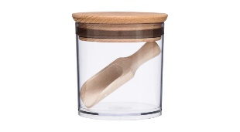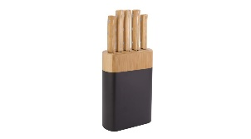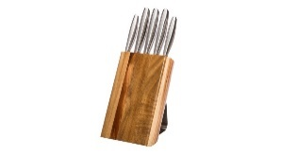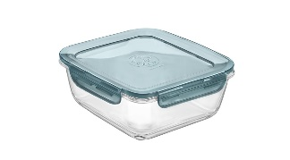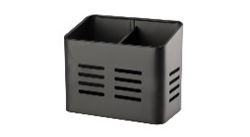
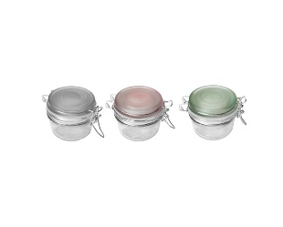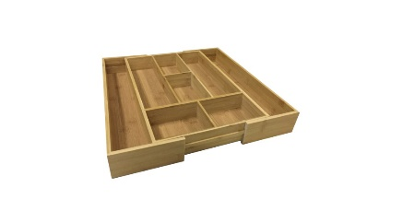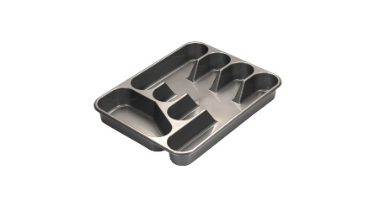
- Przygotowując się do świąt i planując przygotowywanie specjalnych potraw, często zapominamy, że organizacja naszej kuchni ma ogromne znaczenie dla późniejszego procesu gotowania i pieczenia. Jeżeli będziemy właściwie przechowywać produkty, z pewnością je wykorzystamy, co będzie korzyścią nie tylko dla środowiska, ale także naszego dania
– podkreśla Jagna Niedzielska, szef kuchni i doradca kulinarny.

Funkcjonalne dodatki na święta

Po właściwym zorganizowaniu swojej przestrzeni kuchennej, czas na ulubioną część każdej miłośniczki aranżacji – ozdabianie wnętrza. Aby podkreślić świąteczny klimat, postaw na akcesoria z motywem bożonarodzeniowym. Kolorowe figurki w postaci choinki, renifera czy gwiazdy nadadzą pomieszczeniu przytulnego klimatu, a dodatkowo mogą być bardzo praktyczne. Nie marnuj przestrzeni na swoim stole i wybierz ozdoby, które spełnią także inne funkcję, jak np. szklanką figurkę w kształcie choinki, do której schowasz cukierki lub nawet bombki. Inne klimatyczne dodatki, które doskonale sprawdzą się w kuchni, to dekoracyjny wieniec lub girlanda, kolorowe bombki oraz urocze zawieszki na meble w postaci śnieżynek
i dzwonków. Przeznaczone do części jadalnianej obrus, bieżnik czy serwetki w kolorze czerwonym sprawią natomiast, że świąteczne posiłki w gronie najbliższych będą jeszcze milsze.

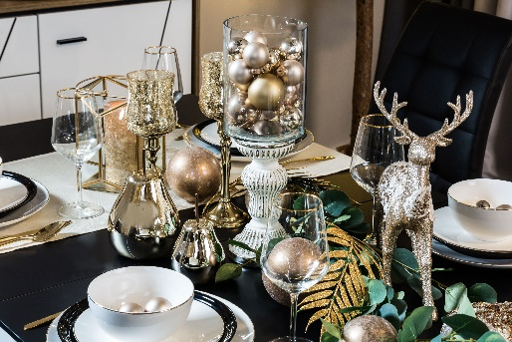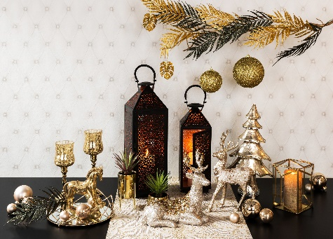

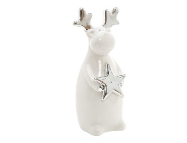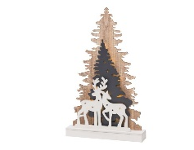
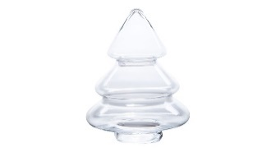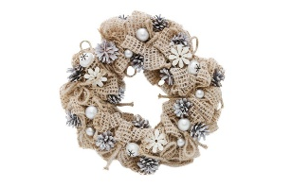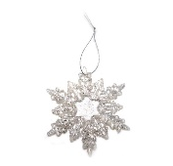
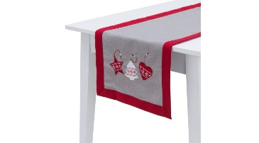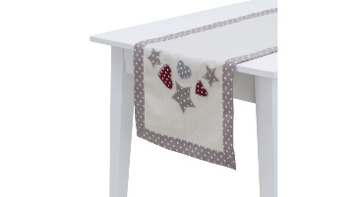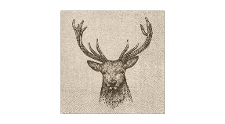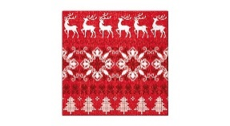

Przed świętami bardziej niż zazwyczaj zwracamy uwagę na sprzatanie w poszczególnych częsciach naszego mieszkania. Niektóre z nich, tak jak np. kuchnia, będą znacznie łatwiejsze w utrzymaniu na co dzień, jeżeli zadbasz o ich odpowiednią organizację i umeblowanie. W okresie przedświątecznym poświęć chwilę swojej przestrzeni kuchennej i zaplanuj ją tak, aby późniejsze jej użytkowanie było przyjemnością. Funkcjonalna kuchnia pozwoli nie tylko na dobre rozmieszczenie sprzętów i akcesoriów oraz ograniczy marnowanie żywności, ale także stworzy idealne warunki do świątecznych, klimatycznych aranżacji.

***

O Agata S.A.:
Agata S.A. to sieć wielkopowierzchniowych salonów mebli oraz artykułów wyposażenia wnętrz w Polsce; obejmująca 28 wielkopowierzchniowych salonów zlokalizowane zarówno w dużych, jak i średnich miastach w całym kraju. Agata S.A. poprzez punkty sprzedaży detalicznej i e-commerce oferuje kolekcje do pokoju dziennego, dziecięcego, sypialni, jadalni i kuchni,
a także szeroką gamę produktów i akcesoriów do aranżacji wnętrz. Marka zapewnia dostęp do artykułów ponad 250
krajowych i zagranicznych producentów kilkudziesięciu marek własnych oraz szerokiego grona doradców, projektantów
i ekspertów.
Więcej o Agata S.A: www.agatameble.pl

Kontakt dla mediów:
Anna Wilczak-Kawecka
Manager ds. komunikacji Agata S.A.
Al. Roździeńskiego 93
40-203 Katowice
tel. +48 32 73 50 704
tel. kom. +48 695 652 957
anna.wilczak@agatameble.pl

Karolina Żochowska
24/7Communication Sp. z o.o.
ul. Świętojerska 5/7
00-236 Warszawa
tel. kom: +48 501 041 408
karolina.zochowska@247.com.pl

